CÂY NGHỂ (THỦY LIỄU)
Nghể là một loại cỏ mọc hoang, sống hằng năm, có thể cao tới 70-80cm, có nhiều cành. Lá hình mác, có cuống ngắn, dài 4-6cm, rộng 10 - 13mm
Còn có tên là thủy liễu, rau nghể.
Tên khoa học Polygonum hydropiper L. Persìcaria hydropiper (L.) Spoch.
Thuộc họ Rau răm Polygonaceae.
Nghể (Herba Polygoni hydropiperis) là toàn cây phơi hay sấy khô của cây nghể (Polygonum hvdropiper L.)
Mô tả cây
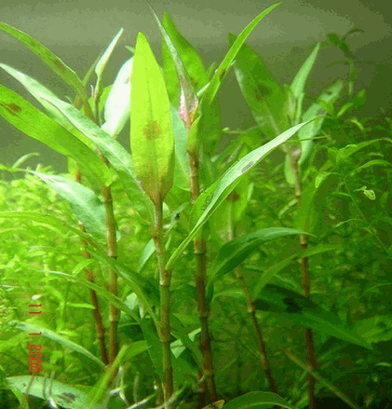
Cây nghể
Nghể là một loại cỏ mọc hoang, sống hằng năm, có thể cao tới 70-80cm, có nhiều cành. Lá hình mác, có cuống ngắn, dài 4-6cm, rộng 10 - 13mm. Những lá trên nhỏ và hẹp hơn. Bẹ chìa mỏng và phát triển. Hoa đỏ mọc thành bông ở đầu cành hay kẽ lá. Bao hoa 4, nhị 6.
Toàn cây có vị cay nóng, thơm. Khi khô vị sẽ mất đi.
Phân bố, thu hái và chế biến
Cây mọc hoang ở khắp nơi trong đất Việt Nam, đặc biệt ở những nơi ẩm thấp. Còn mọc ở nhiều nước khác: Trung Quốc, Ấn độ, Inđônêxya, các nước châu Ằu.
Khi cây đang ra hoa, hái toàn cây về phơi trong mát.
Thành phần hóa học
Trong cây nghể có chứa các chất oxymetylanthraquinon và 2-2,5% dẫn xuất flavon: ramnazin, isoramnetin và rutin, axit polygonic, hyperin, chất pecsicarin, chất pecsicarin-7-metyleste.
Chất hyperin tan trong nước, độ chảy 236- 238°.
Chất pecsicarin tan trong cồn, độ chảy 280°.
Theo nghiên cứu của Liên xô cũ (Gindech p. I. và F. V. Ivanôv, 1951) thì trong cây nghể có chất polygopiperin có tác dụng giúp sự co bóp tử cung, vitamin K và dẫn xuất flavon rutin có tác dụng giảm sự thấm và tăng sức chịu đựng của mao mạch.
Công dụng và liều dùng
Liên Xô cũ đã công nhận nghể là một vị thuốc chính thức, dùng dưới hình thức cao lỏng, thuốc pha làm thuốc săn, cầm máu, dùng trong những trường hợp băng huyết trong sản khoa. Liều dùng cao lỏng: 30-40 giọt. Ngày uống 3-4 lần. Ở Việt Nam thần và lá được nhân dân dùng làm thuốc chữa giun, nhuận tràng, thông tiểu, chữa rắn cắn.
Gẩn đây nhân dân Trung Quốc và Việt Nam phát hiện thấy nghể có tác dụng diệt dòi và bọ gậy: Nước ngâm 5% diệt 80% bọ gậy hoặc diệt 50% dòi sau 3 ngày (72 giờ). Bọ gậy sẽ sinh ra muỗi-dòi sẽ sinh ra ruồi.
Đơn thuốc có nghể
Chữa rắn cắn: Nghể 25 ngọn, lá phèn đen 25 lá, thuốc lào một điếu (viên tròn bằng hạt ngô), hồng hoàng một cục bằng hạt đậu xanh. Cả 4 vị giã nhỏ. Thêm một bát nước đun sôi để nguội, lọc lấy nước, cho vài hạt muối vào rồi uống. Chia làm 3 lần trong ngày. Bã đắp vào nơi rắn cấn. Thời gian điều trị chừng 3 ngày (kinh nghiệm nhân dân).

